

TCM3-Mifare
Lecteur de cartes Mono Fréquence RFID intégrant le NFC
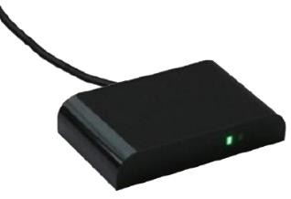
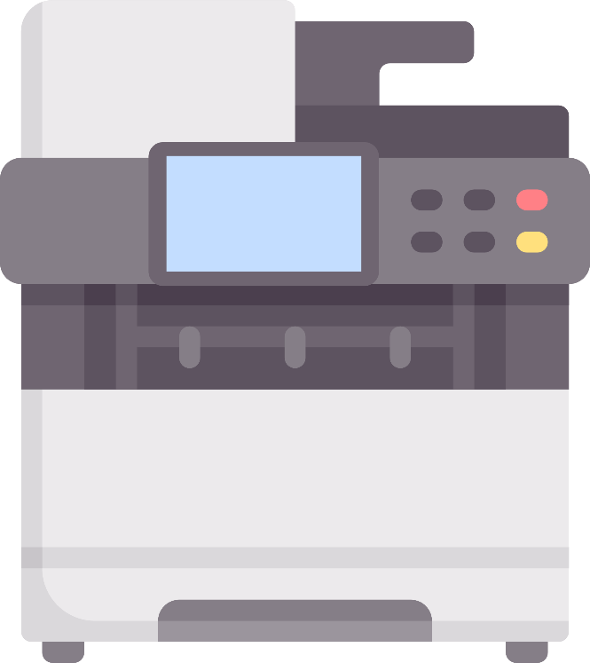
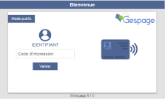



Disponible avec :

De petite taille et d’un design distingué, le lecteur Cartadis TCM3 est un lecteur de cartes sans contact RFID. Ce lecteur est monofréquence et optimisé pour une gestion des technologies Radio Mifare 13.56 MHz. Ils émulent par défaut un clavier USB et ne nécessitent donc pas l’installation de pilote sur les PC Windows.

Domaines d’applications
Impression sécurisée : connexion directe sur le port USB de nombreux multifonctions afin d’identifier l’utilisateur et de libérer les impressions (avec fonction Print2me possible) ou d’effectuer des photocopies.
Option pour terminal Cartadis cPad : intégré à la ligne esthétique du cPad, le TCM3 permet aux utilisateurs de s’identifier par carte avec une solution du type Gespage, réalisant la gestion d’impression au sein d’une entreprise.
Applications PC : saisie de tag RFID, enrôlement d’une carte utilisateur dans une base de données, accès sécurisé à certaines applications …
Point de vente : connexion aux caisses enregistreuses pour gérer la fidélité.
OEM : Cartadis supporte ses clients en fournissant un service de personnalisation des lecteurs TCM3 au niveau de la gestion de cartes RFID spécifiques ou au niveau des protocoles USB.

TCM3 : Champs d’applications
Restaurant
Parking
Chargeur
Pointeuse
Accès
Ecran tactile
MFP/Imprimante
PC

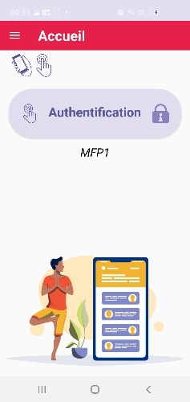
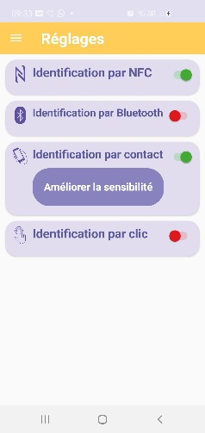
Application
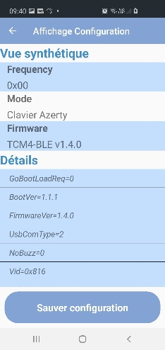
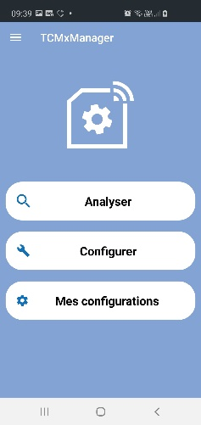
<
L’identification à l’aide d’un smartphone Android ou iOS est possible à l’aide de l’application CartadisID disponible gratuitement sur les stores.
Cette application permet de sélectionner la technologie NFC et/ou Bluetooth, l’identification par clic et/ou par contact.
L’identification sur iOS et le mode clic nécessitent l’option Bluetooth.
L’application de configuration TCMxManager, fournie en standard, permet d’installer très simplement les TCM4, de modifier tous les paramètres et d’appliquer des filtres de transformation des identifiants de cartes.
TCMxManager fonctionne sous Android.

>

Spécifications

Le TCM3 est disponible en deux versions, pour la version TCM3-Mifare (13.56 MHz):
- TCM3-Mifare (13.56 MHz)
. ISO14443-A: MIFARE (Classic, DESFire, A ATQA, Plus S,X, Pro X, Smart MX, Ultralight…), LEGIC Advant, iCLASS® SEOS (HID), (UID uniquement)
. ISO18092: NFC, Sony FeliCa.
. ISO15693: LEGIC Advant (UID uniquement) - Cartadis ID.
. Protocole USB HID Clavier ou CCID.


1, Avenue Louison Bobet - ZA des Marais - 94120 Fontenay-sous-Bois - France / Tél : (33) 01 48 77 40 60
sales@cartadis.com www.cartadis.com www.gespage.com

TCM3-125KHz
Lecteur de cartes Mono Fréquence RFID intégrant le NFC

Disponible avec :

De petite taille et d’un design distingué, le lecteur Cartadis TCM3 est un lecteur de cartes sans contact RFID. Ce lecteur est monofréquence et optimisé pour une gestion des technologies 125kHz. Ils émulent par défaut un clavier USB et ne nécessitent donc pas l’installation de pilote sur les PC Windows.

Domaines d’applications
Impression sécurisée : connexion directe sur le port USB de nombreux multifonctions afin d’identifier l’utilisateur et de libérer les impressions (avec fonction Print2me possible) ou d’effectuer des photocopies.
Option pour terminal Cartadis cPad : intégré à la ligne esthétique du cPad, le TCM3 permet aux utilisateurs de s’identifier par carte avec une solution du type Gespage, réalisant la gestion d’impression au sein d’une entreprise.
Applications PC : saisie de tag RFID, enrôlement d’une carte utilisateur dans une base de données, accès sécurisé à certaines applications …
Point de vente : connexion aux caisses enregistreuses pour gérer la fidélité.
OEM : Cartadis supporte ses clients en fournissant un service de personnalisation des lecteurs TCM3 au niveau de la gestion de cartes RFID spécifiques ou au niveau des protocoles USB.

TCM3 : Champs d’applications
Restaurant
Parking
Chargeur
Pointeuse
Accès
Ecran tactile
MFP/Imprimante
PC

Application
<
L’identification à l’aide d’un smartphone Android ou iOS est possible à l’aide de l’application CartadisID disponible gratuitement sur les stores.
Cette application permet de sélectionner la technologie NFC et/ou Bluetooth, l’identification par clic et/ou par contact.
L’identification sur iOS et le mode clic nécessitent l’option Bluetooth.
L’application de configuration TCMxManager, fournie en standard, permet d’installer très simplement les TCM4, de modifier tous les paramètres et d’appliquer des filtres de transformation des identifiants de cartes.
TCMxManager fonctionne sous Android.

>

Spécifications

Le TCM3 est disponible en deux versions, pour la version TCM3-125KHz :
- TCM3-125 (125kHz/134.2kHz)
. EM4100, EM4102, EM4105, EM4200, EM4305, FDX-B, StartProx, Hitag 1&2, Indala, Biphase, Nedap, Pyramid.
- TCM3-HID (125kHz/134.2kHz)
. HID DuoProx II, HID ISO Prox II, HID Micro Prox, HID ProxKey III, HID Prox, HID Prox II
✓ Equipé de voyants LED d’indication de marche et de lecture.
✓ L’interface fonctionne jusqu’à 10 cm de distance (selon le transpondeur).
✓ Dimensions : L = 80 mm ; H = 50 mm ; Epaisseur = 15 mm ; Poids = 50 g
1, Avenue Louison Bobet - ZA des Marais - 94120 Fontenay-sous-Bois - France / Tél : (33) 01 48 77 40 60
sales@cartadis.com www.cartadis.com www.gespage.com

